国泰新点软件股份有限公司
地址：张家港市杨舍镇江帆路8号(http://www.epoint.com.cn)

宿迁智能辅助评标操作手册

目录
一、 投标文件制作 2
1.1、 投标文件制作 2
1.1.1、 投标文件制作 2
1.1.2、 生成投标文件 3

本工具主要提供给投标人使用，实现智能评标投标文件的制作。以下内容将详细介绍智能评标标段投标文件制作的注意事项，未涵盖模块，请参考平常投标文件制作方法进行。

投标文件制作

投标文件制作
功能说明：投标文件制作
前置条件：从网上招投标网站下载招标文件
操作人：投标人
操作步骤：

投标文件制作
- 点击“新建工程-浏览”导入招标文件，如下图：
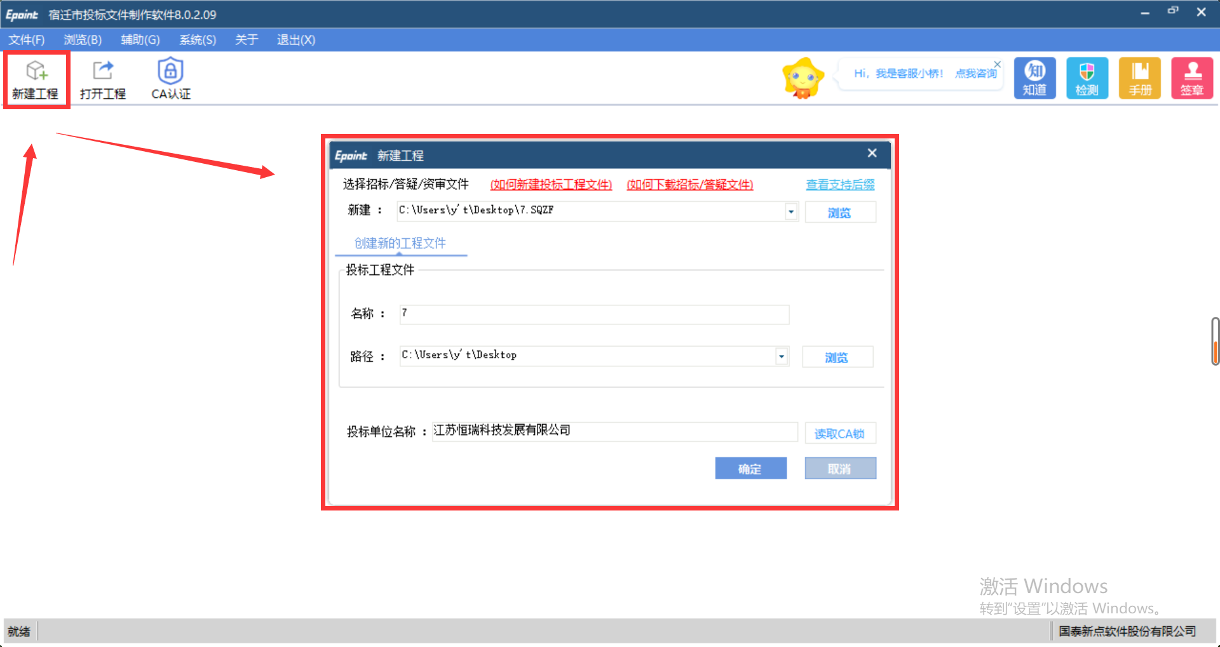
2、点击“浏览招标文件”，可选择需进行查看的内容进行查看，如下图：
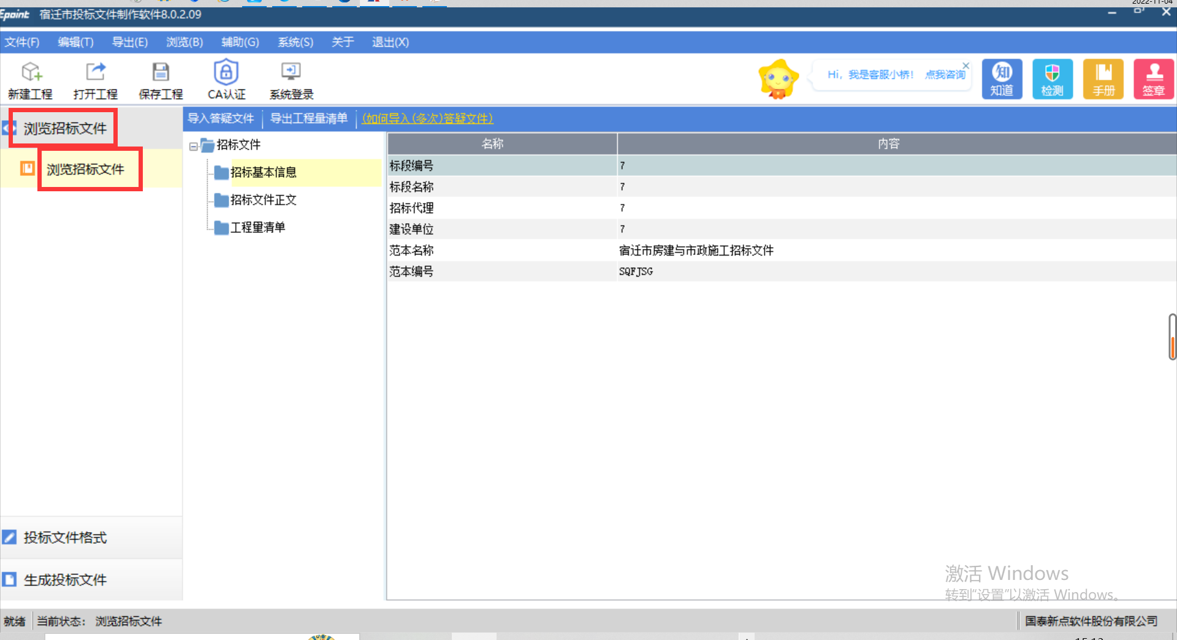
3、点击“投标文件格式”，对投标文件进行完善，如下图：
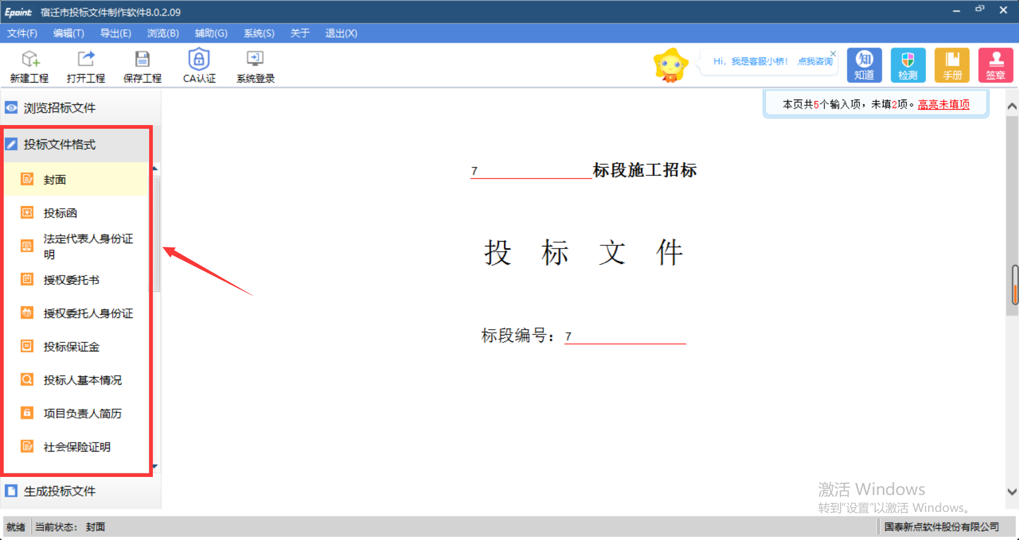

生成投标文件（有的方式无需上传投标人承诺相关内容，具体根据招标文件）
1、点击“标书检查”，可对工程量清单进行清标，如下图：
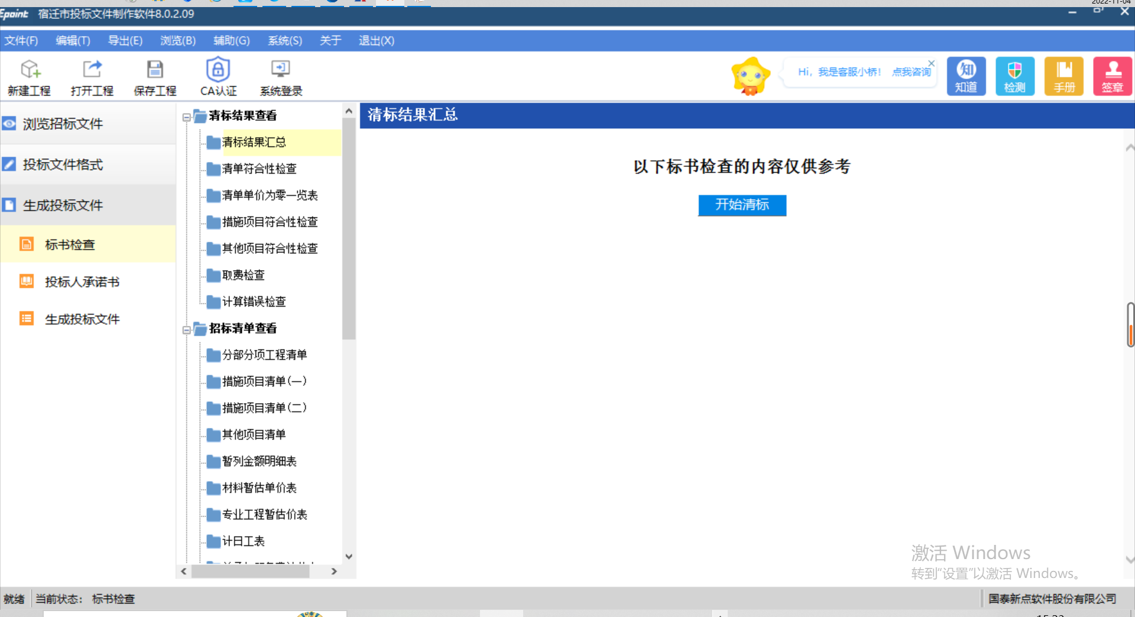
2、点击“投标人承诺书”，选择需要上传的证照，点击“导入-识别”，如果识别出的数据有误，可双击修改，最后点击“确定修改”，如下图：
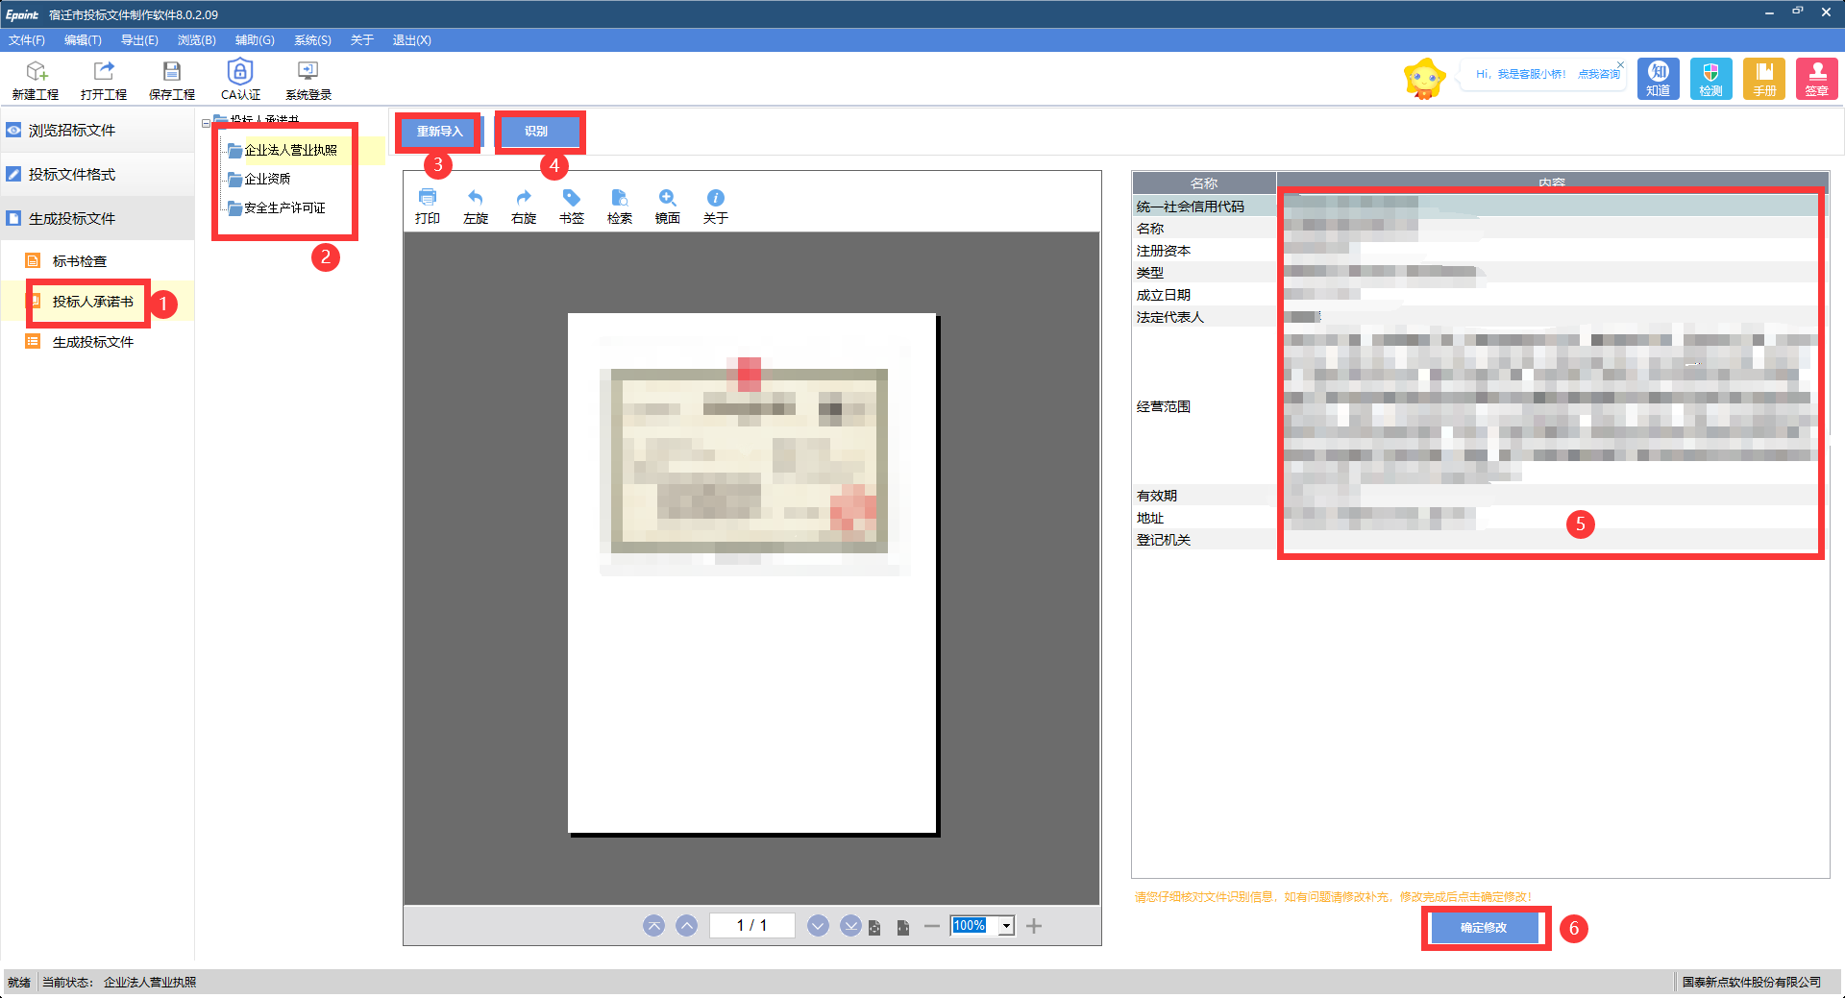
注：投标人承诺书下的所有证照都需要进行“导入-识别-确定修改”，如果此处不上传，会导致智能评审不通过，请务必进行操作。
3、点击“生成投标文件”，按照顺序对投标文件进行pdf转换、标书签章、预览标书、生成标书与上传，如下图：
